**TRƯỜNG ĐẠI HỌC ĐIỆN LỰC**

**KHOA CÔNG NGHỆ THÔNG TIN**



**ĐỒ ÁN .NET**

**ĐỀ TÀI:**

**XÂY DỰNG PHẦN MỀM QUẢN LÝ QUÁN TRÀ SỮA**

|  |  |
| --- | --- |
|  |  |
| |  |  | | --- | --- | | **Sinh viên thực hiện** | **: NGUYỄN ĐỨC NAM**  **LÊ QUANG MINH**  **LÊ DUY KIÊN** | | **Giảng viên hướng dẫn** | **: HOÀNG THANH TÙNG** | | | **Ngành** | **: CÔNG NGHỆ THÔNG TIN** | | | **Chuyên ngành** | **: HỆ THỐNG THƯƠNG MẠI ĐIỆN TỬ** | | | **Lớp** | **: D16HTTMDT** | | | **Khóa** | **: 2021** | | |  |
| **Hà Nội, tháng 11 năm 2023** |  |

**PHIẾU CHẤM ĐIỂM**

|  |  |  |  |  |
| --- | --- | --- | --- | --- |
| STT | Họ và tên sinh viên | Nội dung thực hiện | Điểm | Chữ ký |
| 1 | Nguyễn Đức Nam |  |  |  |
| 2 | Lê Quang Minh |  |  |  |
| 3 | Lê Duy Kiên |  |  |  |
| 4 |  |  |  |  |
| 5 |  |  |  |  |

|  |  |  |
| --- | --- | --- |
| Họ và tên giảng viên | Chữ ký | Ghi chú |
| Giảng viên chấm 1: |  |  |
| Giảng viên chấm 2: |  |  |

**Mục Lục**

LỜI NÓI ĐẦU 1

CHƯƠNG I: GIỚI THIỆU TỔNG QUAN 2

1.1. Lý do chọn đề tài 2

1.2. Mục tiêu 2

1.3. Nội dung nghiên cứu 3

1.4. Phạm vi của đề tài 3

1.5. Phương tiện nghiên cứu 3

1.6. Lộ trình thực hiện đề tài 4

1.7. Mô tả các yêu cầu 4

CHƯƠNG II: PHÂN TÍCH THIẾT KẾ HỆ THỐNG 5

2.1. Đối tượng sử dụng hệ thống 5

2.2 Xây dựng biểu đồ phân cấp chức năng của hệ thống 5

2.2.1 Xác định các chức năng chi tiết và gom nhóm các chức năng 5

2.2.2. Quy trình hoạt động 5

2.2.3 Vẽ biểu đồ phân cấp chức năng 7

2.3.1 Sơ đồ quản lí nhân viên 7

2.3.2. Biểu đồ luồng dữ liệu 8

Hình 2.3 Biểu đồ luồng đăng nhập, cấp quyền 8

2.3.3. Sơ đồ tuần tự chức năng đăng nhập 9

2.3.4. Sơ đồ tuần tự chức năng đăng xuất 10

2.3.5. Chức năng lên hóa đơn theo bàn 10

2.3.6. Sơ đồ tuần tự chức năng thanh toán 11

2.3.7. Sơ đồ chức năng quản lí 12

2.3.8. Sơ đồ chức năng nhân viên 13

2.3.9. Sơ đồ hoạt động (Đăng nhập) 13

2.4. Đặc tả chi tiết use case 14

2.4.1. Use case Đăng nhập 14

CHƯƠNG III: THIẾT KẾ CƠ SỞ DỮ LIỆU 17

3.1 Bảng tbl_quanlycatruc: lưu trữ thông tin nhân viên tương ứng với ca trực của mình 17

Bảng 3.1 Thiết kế bảng quản lý ca trực 17

3.2 Bảng tbl_quanlyban: lưu trữ thông tin bàn của quán 17

3.3 Bảng tbl_quanlychitiethoadon: lưu trữ thông tin của hóa đơn theo bàn 18

Bảng 3.3 Thiết kế bảng chi tiết hóa đơn 18

3.4 Bảng tbl_quanlysanpham: lưu trữ thông tin sản phẩm hiện có 18

Bảng 3.4 Thiết kế bảng sản phẩm 18

3.5 Bảng tbl_quanlynhanvien: lưu trữ thông tin của nhân viên 19

Bảng 3.5 Thiết kế bảng thông tin nhân viên 19

3.6 Bảng tbl_quanlyhoadon: lưu trữ thông tin của hóa đơn theo từng bàn 19

Bảng 3.6 Thiết kế bảng thông tin hóa đơn 19

3.7 Bảng tbl_quanlytaikhoam: lưu trữ thông tin tài khoản 19

Bảng 3.7 Thiết kế bảng tài khoản 19

3.8 Bảng tbl_quanlythongke: lưu trữ thông tin của các hóa đơn đã lập 20

Bảng 3.8 Thiết kế bảng thống kê 20

3.9 Thiết kế database 21

CHƯƠNG 4: THIẾT KẾ GIAO DIỆN 22

Hình 4. 5 Tải dữ liệu từ bảng vào DataGridView 22

Hình 4. 6 Thêm dữ liệu vào SQL 22

Hình 4. 7 Sửa dữ liệu 23

Hình 4. 8 Xóa dữ liệu 23

4.3 Thiết kế giao diện ứng dụng 24

4.3.1 Chức năng đăng nhập 24

4.3.2. Giao diện chính của chương trình 25

4.3.3. Chức năng quản lí nhân viên 26

4.3.4. Chức năng quản lí sản phẩm 27

4.3.5. Chức năng quản lí bàn 28

4.3.6. Chức năng quản lí, thêm bớt bàn ăn 29

4.3.7: Chức năng quản lí ca trực nhân viên 30

4.3.8. Chức năng đăng kí 31

4.3.9. Chức năng thống kê 32

4.3.10. Chức năng lập hóa đơn 33

4.3.11. Chức năng phân quyền 34

4.4. Xây dựng các chức năng 36

4.5 Chức năng hiển thị bàn theo database 38

4.5 Kết quả chạy thử nghiệm 39

Kết luận 40

❖ Các kết quả đã đạt được: 40

❖ Một số kĩ chức năng vẫn chưa thực hiện được: 40

❖ Hướng phát triển của phần mềm**:** 40

# LỜI NÓI ĐẦU

Mức sống của người dân ngày một nâng cao, nhu cầu ăn uống, giải trí cũng ngày càng cao. Trà sữa nổi lên như một hiện tượng, là đồ uống khoái khẩu của trẻ em và giới trẻ. Để đáp ứng nhu cầu này, việc kinh doanh quán sữa sữa ngày một nhiều hơn và không còn xa lạ với mỗi chúng ta.

Quán trà sữa cần nhiều nhân viên hơn và nhu cầu phục vụ mạnh mẽ hơn, làm sao có thể phục vụ được nhiều khách hàng với nhu cầu rất đa dạng và tốt nhất. Do đó, việc tổ chức và quản lý đòi hỏi phải nhanh chóng, chính xác, thuận tiện mà không mất nhiều nhân công.

Đây cũng là lý do chính khiến em chọn đề tài “Xây dựng phần mềm quản lý cho quán trà sữa ”.

# 

# CHƯƠNG I: GIỚI THIỆU TỔNG QUAN

## Lý do chọn đề tài

Các quán trà sữa truyền thống hiện nay tại Việt Nam đa số mô hình kinh doanh có thể đặt đến 70-80% là vẫn còn quản lí sản phẩm, tính tiền, thanh toán hóa đơn hoặc thống kê doanh thu, sản phẩm tất cả đều làm bằng tay hoặc sổ sách.

Do đó việc xảy ra sai sót trong quá trình làm việc là điều hết sức hiển nhiên và việc đó nó diễn ra hằng ngày nếu ta tính ra được con số thất thoát trong quá trình tính toán về kinh doanh của mỗi quán thì ta sẽ ra đường con số khổng lồ nhưng hầu hết mọi người chủ kinh doanh mô hình này thường sẽ không để ý về điều đó.

Vì vậy chúng em dựa trên sự phổ biến mạnh mẽ của máy tính và sự phổ biến của nó chúng em cho ra đời mộ mô hình quản lí quán trà sữa để giải quyết bài toán này.

Hỗ trợ phần mềm quản lý như tính tiền, in hóa đơn, quản lý nhân viên, ... vv. Phần mềm quản lý bán hàng quán trà sữa giúp người dùng tiết kiệm thời gian, nhanh chóng, thao tác đơn giản, dễ sử dụng và quản lý.

Giúp tối ưu hóa việc quản lý hệ thống nhà hàng, giúp việc quản lý trở nên dễ dàng và thuận tiện hơn.

Giúp em cải thiện khả năng sáng tạo và tư duy của mình bằng cách thiết kế giao diện người dùng đưa kiến ​​thức vào thực tế.

## Mục tiêu

Mục tiêu đề tài này là xây dựng lên một ứng dụng chạy trên các hệ điều hành máy tính trên nền tảng Windown. Ứng dụng sẽ giúp người sử dụng có thể giám sát được tính hình tổng quát của quán thông qua dữ liệu của các hòa đơn theo bàn đồng thời hỗ trợ người sử dụng thêm sửa xóa các thông tin một cách đơn giản về dễ dàng nhất có thể.

Cụ thể ứng dụng cho phép người dùng thực hiện các chức năng sau:

* Thêm sửa xóa thông tin nhân viên trong quán
* Hiển thị số bàn hiện có trong quán và lên hóa đơn cho từng bàn (trạng thái trống hoặc có người)
* Thêm sửa xóa sản phẩm đồ uống trong kho
* Thêm sửa xóa bàn hiện có trong quán
* Lên lịch ca trực
* Thanh toán hóa đơn
* Thống kê doanh thu
* Đăng kí tài khoản
* Đăng xuất
* Đối với quản trị viên sẽ có đầy đủ tất cả các quyền còn đối với nhân viên chỉ có 2 quyền cơ bản là lên hóa đơn và thanh toán

Bên cạnh việc xây dựng và hoàn thiện ứng dụng phần mềm, mục tiêu đề tài còn hoàn thiện được báo cáo đồ án tốt nghiệp với đầy đủ nội dung, trình bày theo đúng quy định cùng với việc học hỏi và hoàn thiện hơn về kỹ năng phục vụ cho công việc sau này.

## Nội dung nghiên cứu

Trên cơ sở mục tiêu của đề tài đặt ra, để có thể hoàn thiện được những mục tiêu đó, em sẽ tập trung vào các nội dung nghiên cứu sau:

• Nghiên cứu quy trình xây dựng, phát triển và triển khai một ứng dụng trên thiết bị di động nói chung. Đánh giá đúng quy mô triển khai của ứng dụng để thiết kế hệ thống phù hợp với nhu cầu đặt ra.

• Nghiên cứu ngôn ngữ winform c# sử dụng kĩ thuật LINQ

• Nghiên cứu về quy trình và yêu cầu nghiệp vụ cho bài toán.

• Nghiên cứu sử dụng một số thư viện phục vụ cho ứng dụng.

## Phạm vi của đề tài

Phần mềm quản lí quán trà sữa do chúng em thiết kế thích hợp cho quán vừa và nhỏ đặc biệt phù hợp với các quán trà sữa truyền thống của nước ta như hiện nay.

## Phương tiện nghiên cứu

* Nghiên cứu cơ sở lý thuyết về phân tích và thiết kế hệ thống thông tin.
* Hệ quản trị CSDL và ngôn ngữ lập trình C Sharp (C#).
* Sử dụng các công cụ như Visual Studio để lập trình
* Sử dụng hệ quản trị cơ sở dữ liệu SQL Server 2014 để quản trị cơ sở dữ liệu cho đề tài

## Lộ trình thực hiện đề tài

* Tìm hiểu, khảo sát quy trình nghiệp vụ quản lý quán trà sữa.
* Phân tích thiết kế, phân rã chức năng hệ thống.
* Xây dựng phần mềm.
* Viết báo cáo.

## Mô tả các yêu cầu

Yêu cầu chức năng:

* + Cho phép người quản trị thêm, xóa và sửa đổi nhân viên.
  + Cho phép quản trị viên thêm, xóa và chỉnh sửa sản phẩm.
  + Cho phép quản trị viên thêm, xóa và sửa đổi bàn.
  + Cho phép quản trị viên lên lịch cho ca làm việc.
  + Cho phép người quản trị thêm, xóa, sửa đổi hóa đơn.
  + Cho phép cập nhật và xử lý tất cả các cơ sở dữ liệu.
  + Hệ thống phải cung cấp các giao diện thích hợp để người dùng triển khai phần mềm.
  + Phần mềm phải đáp ứng nhu cầu của người dùng, hoạt động nhanh chóng và chính xác.

# CHƯƠNG II: PHÂN TÍCH THIẾT KẾ HỆ THỐNG

## 2.1. Đối tượng sử dụng hệ thống

Ứng dụng được phát triển hướng tới tất cả các đối tượng là cá nhân tổ chức có nhu cầu quản lý một quần cafe, trà sữa loại vừa và nhỏ.

Bao gồm 2 đối tượng chính:

Quản lý: Người quản lí có thể quản lí toàn bộ hệ thống, như thêm - sửa – xóa danh mục thực đơn, cập nhật nhân viên và tài khoản

Nhân viên: Xem danh sách bàn trống; Thực hiện kiểm soát hóa đơn theo bàn, thanh toán và thêm món.

Người sử dụng là những nhân viên được quản lý cấp tài khoản. Nhân viên có thể thay đổi mật khẩu và quản lí bàn, hóa đơn, …

## 2.2 Xây dựng biểu đồ phân cấp chức năng của hệ thống

## 2.2.1 Xác định các chức năng chi tiết và gom nhóm các chức năng

Trên cơ sở khảo sát bài toàn thực tế, ứng dụng sẽ có các chức năng chính sau: Nhóm chức năng “Hóa Đơn” bao gồm các chức năng:

* Chức năng hiển thị: Cho phép người dùng xem trạng thái của bàn “Trống” hay “Có người”
* Chức năng xem hóa đơn theo bàn: Cho phép người dung (Nhân viên) xem danh sách hóa đơn theo bàn.
* Chức năng đăng nhập: Tại phần mềm quản lí sẽ phân ra thành hai cấp quyền người sử dụng (admin) và user. Hệ thống sẽ tự kiểm tra xem user đăng nhập là admin hay nhân viên và từ đó phân quyền cho hợp lí.
* Chức năng đăng xuất: Để đăng xuất tài khoản ra khỏi ứng dụng.
* Chức năng thêm dữ liệu vào menu: Cho phép admin thêm, xóa, sửa thông tin menu cũng như cập nhật giá và số lượng tồn trong kho.
* Chức năng quản lí nhân viên: Hiển thị danh sách sinh viên và thêm sửa xóa dữ liệu nhân viên.
* Chức năng quản lí ca trực: Cho phép sắp xếp ca trực sao cho phù hợp và book ca trực cho nhân viên.
* Chức năng quản lí bàn: Chỉnh sửa thông tin của bàn ( thêm,sửa,xóa)
* Chức năng đăng kí tài khoản: Thêm tài khoản cho nhân viên hoặc quản lí mới

## 2.2.2. Quy trình hoạt động

Hoạt động lập hóa đơn:

Khi có nhu cầu gọi đồ uống tại quán, khách hàng sẽ liên lạc với nhân viên trực tiếp tại quán, thông báo cụ thể về nhu cầu của mình (đồ uống, số lượng người…). Sau đó, nhân sẽ kiểm tra danh sách bàn, đối chiếu với đối với nhu cầu của khách và trả lời. Nếu có thể đáp ứng được nhu cầu của khách, nhân viên sẽ tiến hành đặt bàn.

Hoạt động thanh toán:

Khi khách hàng đã sử dụng xong dịch vụ của quán và có nhu cầu thanh toán, thì nhân viên thu ngân sẽ tiến hành hỏi khách về số bàn, và tiến hành xuất hóa đơn cho khách. Hóa đơn bao gồm:

+ Tên đồ uống

+ Số lượng

+ Giá tiền

+ Giảm giá

+ Thành tiền

Đăng ký:

Trong quá trình hoạt động quán sẽ có nhân viên mới vào thêm, quản lí sẽ có nhiệm vụ thêm mới 1 tài khoản cho nhân viên đó.

Thống kê doanh thu:

Thống kê doanh thu sẽ hỗ trợ cho công việc thống kê doanh thu của quán và số lượng sản phẩm bán ra tại ngày hôm đó hoặc vào tháng nào đó và báo cáo có thể chia làm nhiều loại khác nhau: báo cáo hằng ngày hay báo cáo theo khoảng thời gian (từ ngày – đến ngày )

Đây là một chức năng quan trọng của hệ thống, thông qua chức năng này, quản lí sẽ có một cái nhìn bao quát, toàn diện về tình trạng của quán và thông qua đó đưa ra các chính sách điều chỉnh phù hợp.

## 

## 2.2.3 Vẽ biểu đồ phân cấp chức năng

Hình 2.1 Sơ đồ phân cấp chức năng

## 2.3.1 Sơ đồ quản lí nhân viên

Hình 2.2 Sơ đồ quản lí nhân viên

## Không có mô tả.2.3.2. Biểu đồ luồng dữ liệu

## Hình 2.3 Biểu đồ luồng đăng nhập, cấp quyền

## Diagram Description automatically generated2.3.3. Sơ đồ tuần tự chức năng đăng nhập

Hình 2.4 Sơ đồ tuần tự chức năng đăng nhập

Hình 2.5 Sơ đồ tuần tự chức năng đăng xuất

## 2.3.5. Chức năng lên hóa đơn theo bàn

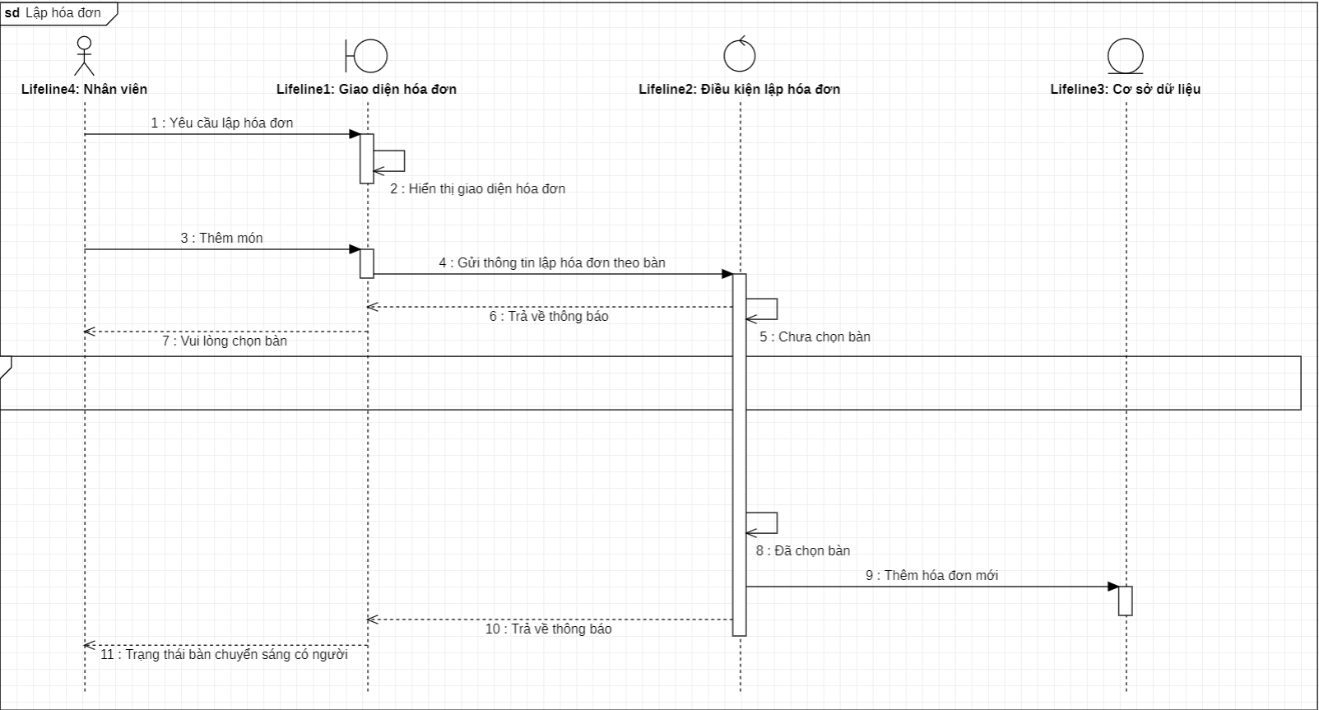

Hình 2.6 Sơ đồ chức năng lên hóa đơn theo bàn

## 2.3.6. Sơ đồ tuần tự chức năng thanh toán

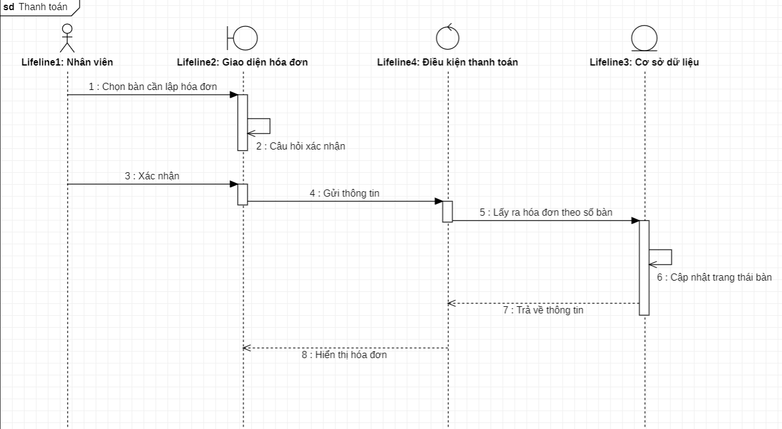

Hình 2.7 Sơ đồ chức năng thanh toán

## 

## 2.3.7. Sơ đồ chức năng quản lí



Hình 2.8 Sơ đồ chức năng quản lí

## 

## 2.3.8. Sơ đồ chức năng nhân viên



Hình 2.9 Sơ đồ chức năng nhân viên

## 2.3.9. Sơ đồ hoạt động (Đăng nhập)

Hình 2.10 Sơ đồ hoạt động (Đăng nhập)

## 2.4. Đặc tả chi tiết use case

## 2.4.1. Use case Đăng nhập

|  |  |
| --- | --- |
| **Basic Flows** | 1. Hệ thống yêu cầu actor nhập tên đăng nhập, mật khẩu; 2. Actor nhập tên đăng nhập, mật khẩu của mình và nhấn nút đăng nhập; 3. Hệ thống kiểm tra thông tin đăng nhập 4. Hệ thống thông báo thành công và cho actor đăng nhập vào hệ thống, đồng thời phân quyền tùy theo loại nhân viên. |
| **Alternative Flows** | 5. Tên đăng nhập hoặc mật khẩu không đúng, hệ thống hiện  thông báo cho người dung và yêu cầu đăng nhập lại. |
| **Post-conditions** | Cho phép actor đăng nhập vào hệ thống nếu đăng nhập đúng |
| **Special Requirements** | Không có |

Bảng 2.1 Use Case cho chức năng đăng nhập

|  |  |
| --- | --- |
| Use case | Đăng xuất |
| Actor | Nhân viên, Người quản lí |
| Brief Description | Use case này môt tả việc đăng xuất khỏi hệ thống |
| Pre-conditions | Actor phải đăng nhập thành công |
| Basic Flows | 1. Actor chọn chức năng đăng xuất khỏi hệ thống 2. Actor nhập tên đăng nhập, mật khẩu của mình và nhấn nút đăng nhập; 3. Hệ thống hiển thị yêu cầu xác nhận từ actor 4. Actor dùng xác nhận đăng xuất 5. Hệ thống đăng actor khỏi hệ thống. |
| Alternative Flows | 3.1. Actor không xác nhận đăng xuất thì hệ thống sẽ giữ  nguyên hiện trạng. |
| Post-conditions | Đăng xuất actor khỏi hệ thống và bỏ quyển sử dụng hệ  thống của actor. |
| Special Requirements | Không có |

Bảng 2.2 Use case chức năng đăng xuất

|  |  |
| --- | --- |
| Use case | Thống kê doanh thu |
| Actor | Người quản lý |
| Brief Description | Use case này cho phép Người quản lý thống kê doanh  thu của quán theo yêu nhu cầu |
| Pre-conditions | Người quản lí phải đăng nhập thành công vào hệ thống với quyền admin |
| Basic Flows | 1. Người quản lí chọn nút ”Thống kê”.  2.Hệ thống hiển thị menu thống kê:  + Theo ngày  + Theo mặc định   1. Người quản lí chọn một trong các mục.   3. Hệ thống sẽ thống kê và xuất ra kết quả |
| Alternative Flows | Không có |

Bảng 2.3. Use case chức năng thông kê doanh thu

|  |  |
| --- | --- |
| Use case | Thêm hóa đơn theo bàn |
| Actor | Nhân viên |
| Brief Description | Use case này cho phép nhân viên thêm hóa đơn theo bàn |
| Pre-conditions | Nhân viên phải đăng nhập thành công vào hệ thống |
| Basic Flows | 1. Nhân viên kinh doanh chọn nút ”thêm”. 2. Hệ thống sẽ bắt nhân viên chọn bàn trước khi thêm món vào hóa đơn 3. Nhân viên chọn bàn và thêm lại món 4. Hệ thống sẽ thay đổi trạng thái bàn thành trạng thái có người và đồng thời lập hóa đơn cho bàn |
| Alternative Flows | Không có |
| Exception Flows | * 1. Nhân viên chọn ”hủy”      1. Hệ thống trở về hiện trạng ban đầu |
| Post-conditions | Thông tin bàn được cập nhật lại |
| Special Requirements | Không có |

Bảng 2.4 Chức năng thêm hóa đơn

## CHƯƠNG III: THIẾT KẾ CƠ SỞ DỮ LIỆU

## 3.1 Bảng tbl_quanlycatruc: lưu trữ thông tin nhân viên tương ứng với ca trực của mình

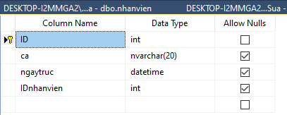

## Bảng 3.1 Thiết kế bảng quản lý ca trực

## 3.2 Bảng tbl_quanlyban: lưu trữ thông tin bàn của quán

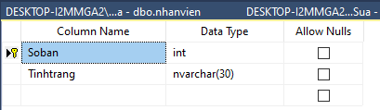

Bảng 3.2 Thiết kế bảng Quản lý bàn

## 3.3 Bảng tbl_quanlychitiethoadon: lưu trữ thông tin của hóa đơn theo bàn

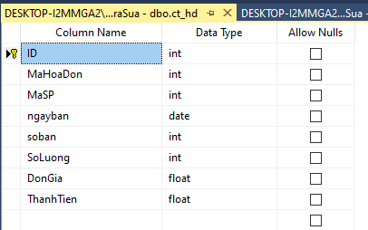

## Bảng 3.3 Thiết kế bảng chi tiết hóa đơn

## 3.4 Bảng tbl_quanlysanpham: lưu trữ thông tin sản phẩm hiện có

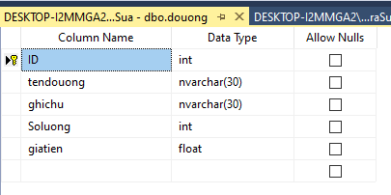

## Bảng 3.4 Thiết kế bảng sản phẩm

## 3.5 Bảng tbl_quanlynhanvien: lưu trữ thông tin của nhân viên

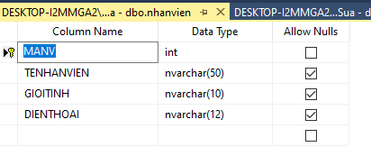

## Bảng 3.5 Thiết kế bảng thông tin nhân viên

## 3.6 Bảng tbl_quanlyhoadon: lưu trữ thông tin của hóa đơn theo từng bàn

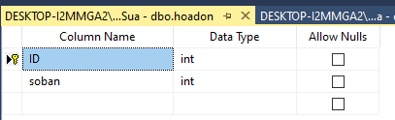

## Bảng 3.6 Thiết kế bảng thông tin hóa đơn

## 3.7 Bảng tbl_quanlytaikhoam: lưu trữ thông tin tài khoản

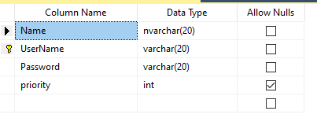

## Bảng 3.7 Thiết kế bảng tài khoản

## 3.8 Bảng tbl_quanlythongke: lưu trữ thông tin của các hóa đơn đã lập

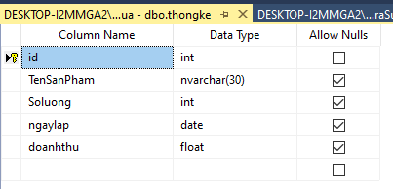

## Bảng 3.8 Thiết kế bảng thống kê

## 3.9 Thiết kế database

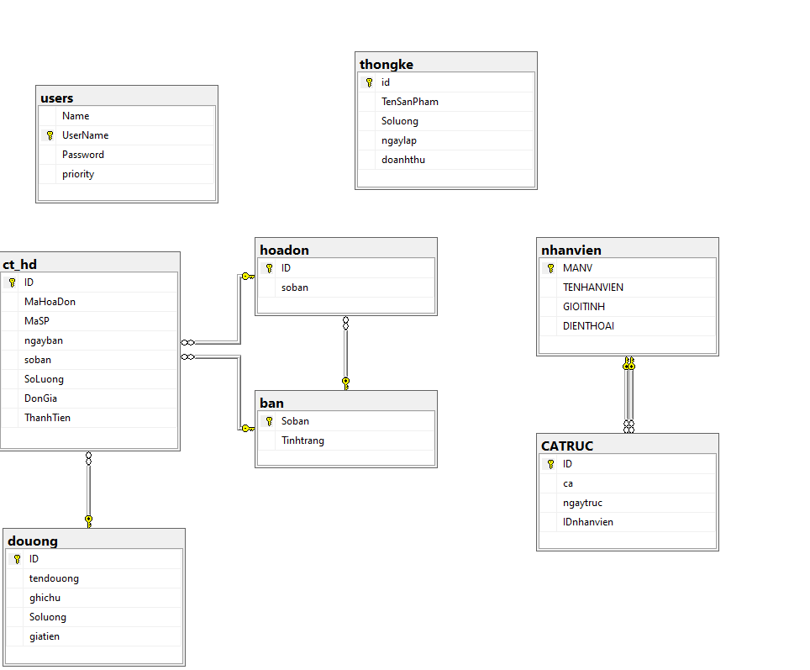

Hình 3.9 Thiết kế database

# CHƯƠNG 4: THIẾT KẾ GIAO DIỆN

Hình 4. 5 Tải dữ liệu từ bảng vào DataGridView

Hình 4. 6 Thêm dữ liệu vào SQL

Hình 4. 7 Sửa dữ liệu

Hình 4. 8 Xóa dữ liệu

## 4.3 Thiết kế giao diện ứng dụng

## 4.3.1 Chức năng đăng nhập

Đăng nhập chương trình sử dụng tài khoản và mật khẩu do quản trị viên cấp:

*Hình 4.1 Đăng nhập*

Khi đăng nhập sai sẽ hiển thị thông báo:

*Hình 4.1.1 Khi đăng nhập sai*

## 4.3.2. Giao diện chính của chương trình

Đây là giao diện quản lí chính của chương trình bao gồm:

+ Nhân viên

+ Đồ uống

+ Hóa đơn

+ Thông tin bàn

+ Ca trực

+ Thống kê doanh thu

+ Đăng kí

+ Đăng xuất

Hình 4.2 Giao diện chinh của chương trình

## 4.3.3. Chức năng quản lí nhân viên

Chức năng thêm sửa xóa nhân viên hiện có trong quán

Hình 4.5 Giao diện quản lí nhân viên

## 4.3.4. Chức năng quản lí sản phẩm

Quản lí thêm, sửa, xóa sản phẩm hiện có hoặc nhập mới sản phẩm

Hình 4.6 giao diện quản lí sản phẩm

## 4.3.5. Chức năng quản lí bàn

Chức năng này sẽ hiển thị bố cục bàn hiện trong quán, cũng như trạng thái bàn đang trống hay đã có người từ đó lên được hóa đơn cho từng bàn và tính tổng tiền cũng như thanh toán hóa đơn

Hình 4.7 Giao diện quản lí bàn ăn

## 4.3.6. Chức năng quản lí, thêm bớt bàn ăn

Quản lí bàn ăn (thêm, xóa, sửa) thông tin bàn

Hình 4.8 Giao diện quản lí số lượng bàn

## 4.3.7: Chức năng quản lí ca trực nhân viên

Quản lí ca trực của nhân viên, có 2 chức năng chính thêm và chọn ca trực

Khi ca trực được chọn thì ca trực trống hiện có sẽ bị xóa đi.

Hình 4.9 Giao diện quản lí ca trực

## 4.3.8. Chức năng đăng kí

Chức năng thêm mới tài khoản cho nhân viên trong quán, gồm 2 quyền chính là nhân viên và admin

Hình 4.10: Giao diện đăng kí

## 4.3.9. Chức năng thống kê

Chức năng thống kê doanh thu sản phẩm đã bán được trong từng tháng, hoặc có thể thống kê theo ngày

Hình 4.11 Giao diện thống kê doanh thu

## 4.3.10. Chức năng lập hóa đơn

Chức năng lên hóa đơn thanh toán cho bàn đã sử dụng dịch dụ của quán, gồm các thông tin cơ bản như:

* Sản phẩm đã sử dụng
* Đơn giá
* Số lượng
* Giảm giá
* Tổng tiền

Hình 4.12 Giao diện hóa đơn

## 4.3.11. Chức năng phân quyền

Khi đăng nhập vào với tài khoản admin thì sẽ có thể truy cập vào đầy đủ chức năng

Hình 4.13 Khi đăng nhập bằng tài khoản admin

Ngược lại khi đăng nhập với tài khoản nhân viên chỉ có thể truy cập vào 1 chức năng duy nhất là lập hóa đơn

Hình 4.14 Khi đăng nhập tài khoản nhân viên

## 4.4. Xây dựng các chức năng

Hình 4. 9 Phương thức Login

Người dùng sẽ đăng nhập vào hệ thống bằng tên tài khoản và mật khẩu. Nếu đúng thì thực hiện đăng nhập. Nếu sai thì sẽ có thông báo lỗi.

Hình 4. 10 Phương thức hiển thị bàn

## 4.5 Chức năng hiển thị bàn theo database

Hình 4. 11 Phương thức hiển thị hóa đơn theo bàn

Chức năng hiển thị hóa đơn theo từng bàn, dựa theo số bàn

## 4.5 Kết quả chạy thử nghiệm

Ứng dụng đã được chạy thử nghiệm trên máy thật.

Các chức năng chính của kiểm thử:

* + Kiểm tra đăng nhập, đăng xuất.
  + Quản lí nhân viên, bàn ăn, sản phẩm.
  + Thêm, sửa, xóa dữ liệu.
  + Thanh toán hóa đơn.
  + Kiểm tra cập nhật trạng thái. Qua các thông hóa đơn theo bàn (Bàn trống, hay có người)

*Qua các bài kiểm tra thì theo em thấy ứng dụng chạy tương đối ổn định nhưng song vào đó vì ứng dụng được xây dựng bằng phiên biển .net dưới 5. Nên đôi lúc sẽ xảy ra hiện tượng lỗi khi nhập vào vùng trống, không có dữ liệu trên datagdview*

## Kết luận

* Các kết quả đã đạt được:
* Chương trình có giao diện thân thiện, thuận tiện cho người sử dụng.
* Hỗ trợ nhiều chức năng phù hợp với thực tế của việc tìm kiếm thông tin, trao đổi và quản lý quán cafe.
* Có nhiều chức năng xử lý linh hoạt các yêu cầu thực tế. Ví dụ như:

+ Cung cấp khả năng thống kê, báo cáo linh hoạt có tính chất tuỳ chọn theo những tiêu chí cụ thể.

+ Chức năng quản lý đăng nhập theo nhóm người dùng hỗ trợ tương đối tốt cho việc phân phối công việc theo chức năng và nhiệm vụ của các bộ phận chuyên trách trong hệ thống quản lý quán cafe.

+ Chức năng nhập và quản lý nhân viên được thực hiện logic đảm bảo cho dữ liệu được hợp lệ hoá và cập nhật chính xác.

* Dễ dàng sử dụng và quản lý.
* Cơ sở dữ liệu tương đối lớn và tính bảo mật cao.
* Một số kĩ chức năng vẫn chưa thực hiện được:
* Do thời gian nghiên cứu có hạn và khả năng còn hạn chế nên một số vẫn chỉ còn trên ý tưởng, chưa được thực thi.
* Một số chức năng còn chưa hoạt động ổn định.
* Chưa giải quyết chọn vẹn các vấn đề nảy sinh trong quá trình quản lý.
* Chương trình chưa có tính thẩm mỹ chưa cao
* **Hướng phát triển của phần mềm:**

Để tiếp tục phát triển đề tài này trong thực tế em nhận thấy cần phải tiếp thực thực hiện các công việc sau:

• Xử lý các lỗi chặt chẽ hơn.

• Xử lý thêm phần đăng nhập và đăng xuất như: kiểm tra đăng nhập khi có người dùng khác đăng nhập vào tài khoản, cho phép lưu tài khoản để tự động đăng nhập lần tiếp theo

• Nâng cấp giao diện.

c